Jarek Michaluk Trio to projekt basisty Jarosława Michaluka, absolwenta katowickiej Akademii Muzycznej Wydz. Jazzu, który miał swój początek już w 2011 r. podczas Podlasie Jazz Festiwalu z nestorem polskiego jazzu Janem Ptaszynem Wróblewskim. Przez ten czas Trio występowało w różnych konfiguracjach m.in. z pianistą Piotrem Wromblem i Marcinem Jahrem na perkusji.
W programie zespołu znajdują się kompozycje lidera o zróżnicowanym charakterze . Jest tu miejsce i na balladę jazzową, funky, bluesa , swing, bossa novę, po melodie ludowe z Podlasia w jazzowych opracowaniach Jarka. Kompozycje charakteryzują się melodyjnością i ciekawą harmonią. Sprawiają zarówno muzykom jak i publiczności dużą radość.
Jednym z ostatnich świetnie przyjętych koncertów Tria był występ podczas Wiosny Jazzowej w Zakopanem, który w całości był transmitowany przez radiową Jedynkę. Najnowszego składu dopełnią: pianista- Wojtek Sanocki oraz Arek Skolik na perkusji.

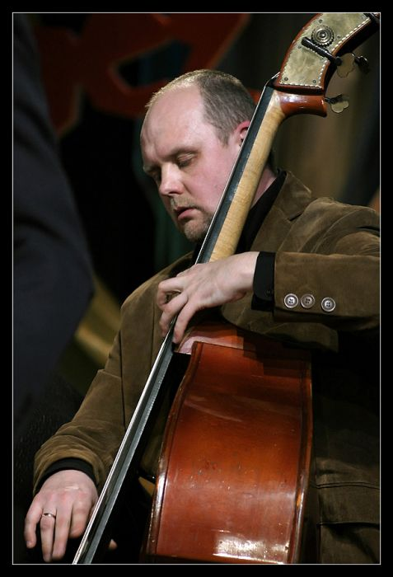
Jarosław Michaluk
kontrabasista, gitarzysta basowy, kompozytor, pedagog. Absolwent katowickiej Akademii Muzycznej Wydziału Jazzu w klasie kontrabasu prof. Jacka Niedzieli. Debiutował w 1988 r. podczas Ogólnopolskiego Konkursu Jazz Juniors w Krakowie, zdobywając z zespołem Jazz Trio II nagrodę. Przez ponad 35 lat działalności współpracował m.in. Z Janem Ptaszynem Wróblewskim, Karolem Szymanowskim, Ewą Urygą, Danutą Błażejczyk, Jorgosem Skoliasem, Michałem Kulentym , Maciejem Strzelczykiem , Adamem Wendtem, Grzegorzem Kapołką i wieloma innymi. Miał także okazję wystąpić z muzykami z zagranicy: Mark Soskin,/USA/,Walter Smith III, Frank Parker, Ulf Johansson Werre-/Szwecja/, Goran Larsen-/Szwecja/, Heinz von Moisy- /Niemcy/i in.

Ma na swym koncie nagranych 6 płyt w tym jedną z Janem Ptaszynem Wróblewskim, na której znalazło się kilka utworów Jarka. A jedna z kompozycji- Sentimental ballad, trafiła na płytę The Best Of Polish Smooth Jazz .

Jest twórcą oraz szefem artystycznym dwóch znanych festiwali: Podlasie Jazz Festival oraz Biała Blues Festival, Od ponad 25 lat przewodzi Bialskopodlaskiemu Stowarzyszeniu Jazzowemu.

Za swoją działalność został nagrodzony m.in. statuetką - Ambasador Wschodu w kategorii Kultura i Sztuka oraz brązowym medalem ” Zasłużony Kulturze Gloria Artis”.

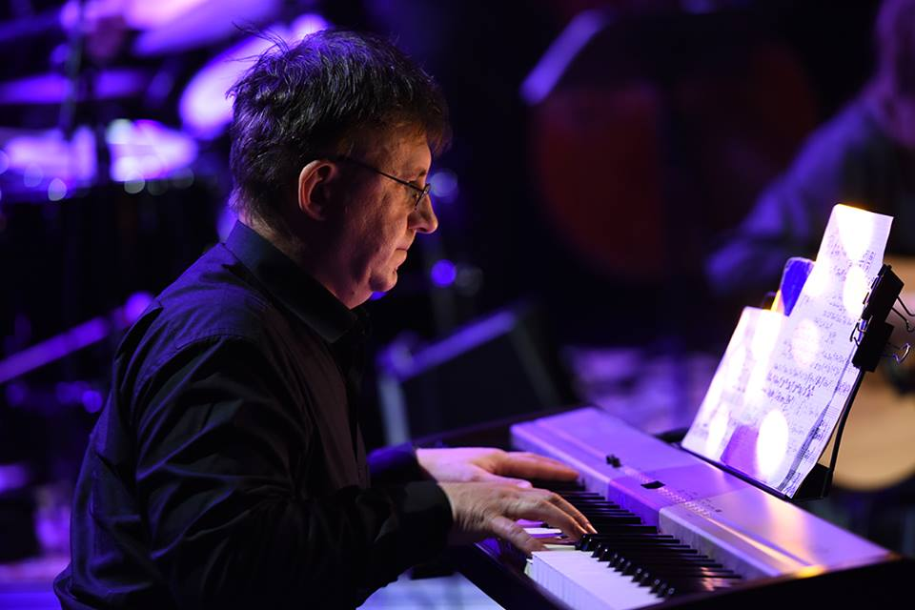
Wojciech Sanocki - pianista, kompozytor, aranżer - absolwent Akademii Muzycznej w Katowicach na wydziale Jazzu i Muzyki Rozrywkowej o specjalności kompozycja-aranżacja. Jego utwory ukazały się m.in. na płytach: Pejzaż, Niebo w dobrym humorze – nagrania z Jackiem Wójcickim i Ewą Urygą, Brel przy współpracy z Wojciechem Młynarskim. Jest również kompozytorem muzyki filmowej. Współpracował ze studiem produkcji filmowej „Akson Studio” w Warszawie przy serialach m.in. Twarzą w twarz, Czas honoru, Blondynka. Twórca muzyki teatralnej w przedstawieniach: Zagraj to jeszcze raz Sam, Raskolnikow, reż.M. Gaj, Matka Courage, reż. K. Deszcz, Różowe małżeństwo, reż. K. Deszcz, Balladyna, reż. J. Głybin, Niech żyje bal, reż. C. Domagała.

Arek Skolik –
perkusja; zajmuje czołowe miejsca w ankiecie pisma „Jazz Forum” jako perkusista jazzowy. Należy do grona muzyków, którzy nie starają się być nowatorscy za wszelką cenę, raczej chyli on czoła przed dziesięcioleciami tradycji, starając się wpisać w nią swój muzyczny temperament. To nieprzeciętnie muzykalny perkusista o doskonałym warsztacie i poczuciu swingu, co stawia go wśród grona najlepszych perkusistów w kraju. Lista jego współpracowników jest bardzo długa i obejmuje zdecydowaną większość najlepszych polskich jazzmanów. Od wielu lat nagrywał i koncertował z czołówką polskich muzyków jazzowych takich jak: Stanisław Soyka, Wojciech Karolak, Jarosław Śmietana, Janusz Muniak i wielu, wielu innych.
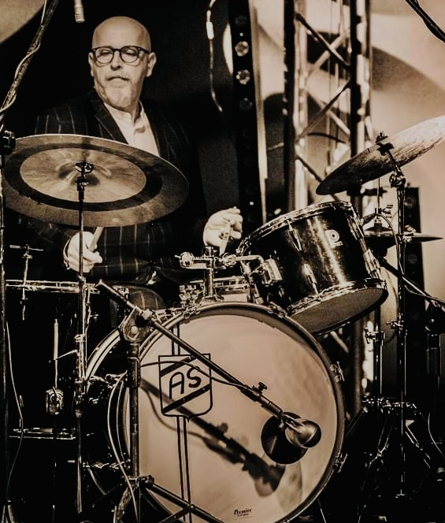

JM Trio- Wiosna Jazzowa w Zakopanem /Michaluk/Sanocki/Skolik/
